«Духовно-нравственные ценности и идеалы как отражение культурной самобытности молодежи»
31 октября 2023 на факультете культуры искусств состоялась научно-практическая конференция «Духовно-нравственные ценности и идеалы как отражение культурной самобытности молодежи»
Председателем конференции выступила Генова Нина Михайловна, доктор культурологии, профессор, заведующий кафедрой ТИСП.
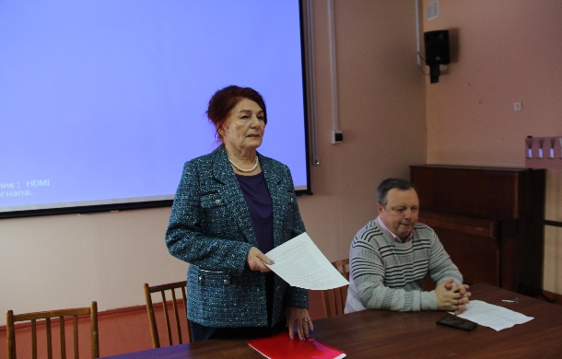
На конференции были освещены вопросы, связанные с константами Российской культуры, ее ментальности. Были рассмотрены способы сохранения и развития ценностей Российской культуры в условиях современности.
В конференции выступили с докладом студенты Инга Гончар (гр. КСБ-208-О-01), Юлия Пищагина (гр. КСБ-108-О-01), Антонина Янцен (гр. ЭКБ-301-О-08, Светлана Мусиенко (гр. КСБ-208-О-01), преподаватели кафедры доценты Добронравов К.О., Стебляк В.В., ст. преподаватель Камнев А.В., профессор Волощенко Г.Г. и др.
Выступающими был представлен широкий спектр докладов по проблеме конференции из самых различных областей научного знания: исторических, социологических, политологических и философских. Были представлены исследования ценностных ориентаций современной молодежи, влияние средств массовой информации на духовность молодежи. Определены проблемы и перспективы воспитания на традиционных духовно-нравственных ценностях.

